Trabajo Práctico Nº 1

Actores

- Recepcionista
- Encargado de Facturación
- Encargado de Adicionales
- Cajero
- Obra Social
- Mensualmente (Reloj del Sistema)
- Administrador

Casos de Uso

- Internar Paciente
- Generar Factura Paciente
- AM Paciente (Extensión)
- Asociar Adicionales a Ficha
- Cobrar Factura Paciente
- Cobrar Factura con Tarjeta de Crédito (Especialización)
- Cobrar Factura en Efectivo (Especialización)
- Actualizar Nomenclador
- Generar Factura Obra Social
- Gestionar Tarjetas de Crédito
- Gestionar Obras Sociales
- Gestionar Prestaciones
- ABM Servicios Adicionales

Modelo de Casos de Uso

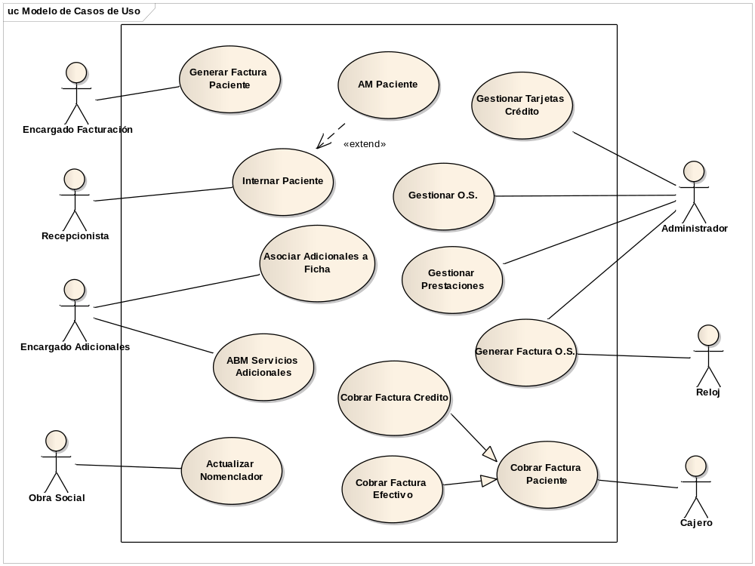
Descripciones de Casos de Uso

Nombre del CU: Internar Paciente
Tipo: Principal
Actor: Recepcionista
Breve descripción: Permite generar una ficha de internación de un paciente que solicite alguna prestación, y le asigna una cama disponible.
Prioridad: Alta
Parámetros de entrada: DNI, prestación, obra social, plan, habitación y cama.
Pre- condiciones: Prestación. Obra social y plan cargados.
Post- condiciones: Se crea la ficha en estado “creada”, se cambia el estado de la cama a “ocupada”, se imprime la ficha de internación.
Nombre del CU: AM paciente
Tipo: Extensión
Actor: CU Internar Paciente
Breve descripción: Permite dar de alta o modificar los datos de un paciente.
Prioridad: Alta
Parámetros de entrada: Datos personales (nombre, DNI, domicilio, teléfono).
Pre- condiciones: Se ejecutó el caso de uso “Internar Paciente” y en caso de modificación tiene que estar creado el paciente.
Post- condiciones: Que se realice satisfactoriamente el alta del paciente o la modificación.
Nombre del CU: Asociar Adicionales a Ficha
Tipo: Principal
Actor: Encargado de Adicionales
Breve descripción: Permite asociar los servicios especiales a la ficha de internación del paciente.
Prioridad: Media
Parámetros de entrada: N° ficha, servicios.
Pre- condiciones: Que hayan servicios disponibles para asociar.
Post- condiciones: Ficha actualizada con los servicios seleccionados.
Nombre del CU: Generar factura O.S.
Tipo: Principal
Actor: Reloj y Administrador
Breve descripción: Genera la facturación de las prestaciones a cada O.S., para el mes finalizado.
Prioridad: Media
Parámetros de entrada: No tiene.
Pre- condiciones: Que se hayan realizado prestaciones en el mes transcurrido.
Post- condiciones: Factura O.S. en estado “creada”.
Nombre del CU: Generar Factura Paciente
Tipo: Principal
Actor: Encargado de Facturación
Breve descripción: Genera la factura a partir de una ficha de internación y de los servicios adicionales asociados a ésta, y libera la cama asociada a la ficha de internación.
Prioridad: Alta
Parámetros de entrada: N° ficha.
Pre- condiciones: Que exista la ficha de internación.
Post- condiciones: Ficha en estado “facturada”, factura en estado “creada” y cama en estado “disponible”.
Nombre del CU: Actualizar nomenclador
Tipo: Principal
Actor: Obra Social
Breve descripción: Actualiza las prácticas asociadas y los costos y/o coseguros de las prestaciones que brinda la obra social, mensualmente y cuando se presentan novedades.
Prioridad: Media
Parámetros de entrada: Nomencladores de prestaciones de las obras sociales.
Pre- condiciones: Que exista la prestación a modificar.
Post- condiciones: Nomenclador actualizado.
Nombre del CU: Cobrar Factura con Tarjeta de Crédito
Tipo: Especialización de Cobrar Factura
Actor: Cajero
Breve descripción: Permite al cliente pagar la factura con tarjeta de crédito.
Prioridad: Alta
Parámetros de entrada: N° de factura.
Pre- condiciones: Que exista la factura y esté en estado “creada”.
Post- condiciones: Factura en estado “pagada” y comprobante de pago generado.
Nombre del CU: Cobrar Factura en Efectivo
Tipo: Especialización de Cobrar factura
Actor: Cajero
Breve descripción: Permite al cliente pagar la factura en efectivo.
Prioridad: Alta
Parámetros de entrada: N° de factura.
Pre- condiciones: Que exista la factura y esté en estado “creada”.
Post- condiciones: Factura en estado “pagada” y comprobante de pago generado.
Nombre del CU: Gestionar tarjeta de crédito
Tipo: Principal
Actor: Administrador
Breve descripción: Permite hacer ABM de las tarjetas de crédito aceptadas por la clínica.
Prioridad: Baja
Parámetros de entrada: Nombre tarjeta, nombre banco.
Pre- condiciones: Si se va a modificar o dar de baja, que exista la tarjeta.
Post- condiciones: Tarjeta creada, modificada o dada de baja.
Nombre del CU: Gestionar Obras Sociales
Tipo: Principal
Actor: Administrador
Breve descripción: Permite hacer ABM de las obras sociales y planes que se reciben en la clínica.
Prioridad: Media
Parámetros de entrada: Datos obras sociales y planes.
Pre- condiciones: Si se va a modificar o dar de baja, que exista el plan u obra social. Si se va a dar de alta un plan tiene que existir la obra social a la que se asignará.
Post- condiciones: Obra social o plan creado, modificado o dado de baja.
Nombre del CU: Gestionar Prestaciones
Tipo: Principal
Actor: Administrador
Breve descripción: Permite hacer ABM de las prestaciones que se realizan en la clínica.
Prioridad: Media
Parámetros de entrada: Código y descripción de la prestación, monto, fecha de inicio y fin del costo de la prestación, fecha de inicio y fin del convenio, porcentaje y código del coseguro, obra social y plan.
Pre- condiciones: Si se va a modificar o dar de baja, que exista la prestación.
Post- condiciones: Prestación creada, modificada o dada de baja.
Nombre del CU: ABM Servicios Especiales
Tipo: Principal
Actor: Encargado de adicionales
Breve descripción: Permite hacer ABM de los servicios adicionales.
Prioridad: Baja
Parámetros de entrada: Código y nombre del servicio y monto, fecha de inicio y fin del costo del servicio.
Pre- condiciones: Si se va a modificar o dar de baja, que exista el servicio.
Post- condiciones: Servicio creado, modificado o dado de baja.

Modelo de Dominio
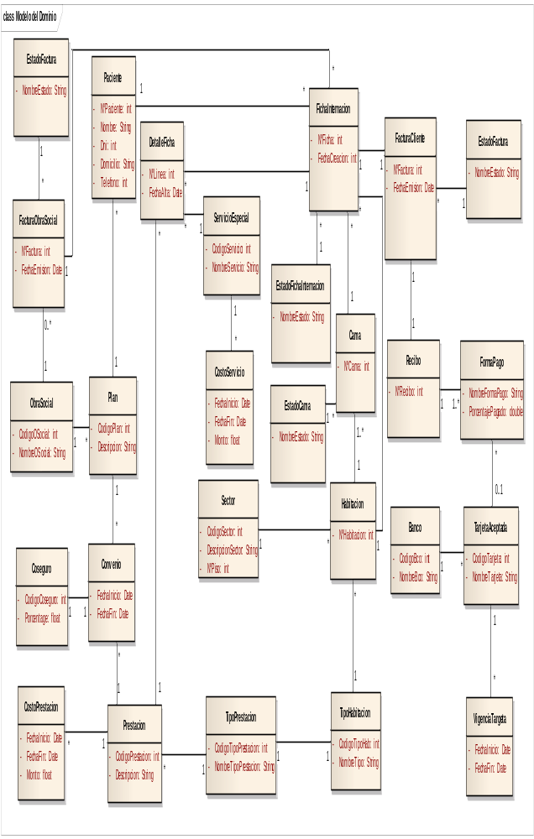

Lista de Preguntas

- C.U. Ingresar Paciente:
  - ¿Un paciente puede tener más de un plan u obra social a la vez?
  - ¿A qué se refiere el tipo de habitación?
  - ¿El plan social puede estar vigente o no vigente?
  - ¿Puede haber más de una cama asociada a una ficha de internación?
- C.U. AM Paciente:
  - ¿Se puede dar de baja a un paciente?
- C.U. Consultar Obra Social:
  - ¿De qué manera se verifica que el paciente posea actualmente la obra social ingresada? Por ejemplo, se consulta el sistema (externo) de cada obra social o se le solicita al paciente el carnet de la O.S. y recibo de último pago.
- C.U. Cobrar Factura con Tarjeta de Crédito:
  - ¿El sistema debe comprobar si la clínica recibe o no la tarjeta entregada por el paciente?
- C.U. Actualizar Nomenclador:
  - El sistema de actualización del nomenclador, ¿es un sistema externo al que llevamos para la clínica?
- C.U. Generar Factura Obra Social:
  - ¿De qué forma se le envía la factura a las Obras Sociales?
  - ¿Qué datos lleva la factura de las Obras Sociales?
- Otras:
  - ¿Se puede imprimir la ficha, a solicitud del paciente, en cualquier momento? O sea, algún momento después de haberse creado al internarse.
  - ¿Cómo se realiza la cobranza a las Obras Sociales?
  - ¿En un mismo sector se pueden realizar más de una prestación?

